УДК 621.316

Применение быстрого вейвлет преобразования для решения переходных процессов в электрических цепях

*Б.Ю. Киселёв, Д.С. Осипов*

Омский государственный технический университет, г. Омск, Россия

*Аннотация –* В статье рассматривается применение вейвлет-анализа в рекурсивных методах расчета переходных процессов в цепях переменного тока. Вейвлет-преобразование, имеющее ряд преимуществ перед преобразованием Фурье для анализа нестационарных процессов в электрических цепях, являются удобным инструментом для компьютерного моделирования. Предлагаемый алгоритм может быть реализован для расчета коротких замыканий в электроэнергетических системах.

*Ключевые слова:* Вейвлет-преобразования, рекурсивный метод, переходные процессы

**Быстрое вейвлет преобразование.**

В настоящее время вейвлет анализ получил большое распространение во всем мире, методы вейвлет-преобразования находят широкое применение для решения актуальных электроэнергетических задач, как за рубежом [5], так и в России [1,3].

Часто при анализе нестационарных сигналов удобно их представление в виде суммы двух последовательных приближений, аппроксимирующей *Am*(*t*) и детализирующей *Dm*(*t*) составляющих [6]:

 (1)

С последующим их уточнением итерационными методами.

Разложение сигнала на эти самые последовательности позволяет осуществить Быстрое вейвлет-преобразование (БВП). Оно осуществляет построенный на фильтрации итерационный алгоритм, число итераций может быть произвольным. Каждая итерация будет соответствовать все более глубокому уровню разложения [2].

Сигнал, размерностью N можно разложить на 2N / 2 уровней, которые представляют собой набор аппроксимирующих (*Am)* *и* детализирующих (*Dm)* коэффициентов. Для нахождения этих коэффициентов в БВП используются специальные коэффициенты фильтра hl. Эти коэффициенты однозначно определяют функции материнского и отцовского  вейвлета [6].

Процесс разложения сигнала происходит следующим образом. Исходная функция (сигнал) v(t) размерностью N интерпретируется как последовательность аппроксимирующих коэффициентов *Am. Д*алее при помощи коэффициентов фильтра h0 и h1 получаем последовательность аппроксимирующих и последовательность детализирующих коэффициентов на уровень ниже *Am-1* и *Dm-1.* Причем размерность этих сигналов будет равна N/2. этот процесс соответствует децимации, прореживанию сигнала в два раза. Алгоритм можно продолжать до тех пор, пока не получим 1 аппроксимирующий коэффициент  и N-1 детализирующих коэффициентов .[3]

Весь процесс разложения сигнала происходит по алгоритму Малла, схема которого представлена на рисунке 1.

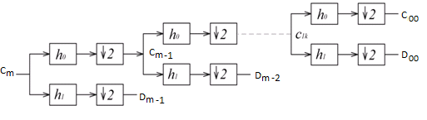

Рис. 1. Схема алгоритма Малла для разложения сигнала

Процесс синтеза или реконструкции сигнала происходит по обратному алгоритму Малла. Схема алгоритма представлена на рис. 2.

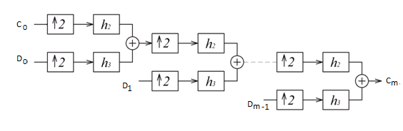

Рис. 2. Схема алгоритма Малла для реконструкции сигнала

Эта процедура использует операции интерполяции и фильтрации фильтрами реконструкции h2, h3.

Интерполяция – это операция повышения частоты дискретизации в два раза путём добавления нулевых компонентов вперемежку имеющимся. Далее происходит сложение пропущенных через фильтры сигналов  и  и мы получаем на выходе реконструированный сигнал или набор коэффициентов аппроксимации на уровень выше . Данный процесс можно продолжать до тех пор пока на выходе мы не получим исходный сигнал.[6]

**Применение вейвлет преобразований для расчета переходных процессов**

Ток в катушке индуктивности сразу же после замыкания ключа (выключателя), должен остаться таким же, каким он был непосредственно до замыкания ключа (выключателя).

 (2)

Параметры RL –цепи: R=6.35 Ом, L=0,127 Гн и (источник переменного тока f=50 Гц. ).

Используя законы Кирхгофа, запишем уравнения напряжения, взяв направление обхода контура по часовой стрелке Рисунок 3. Мы имеем обыкновенное дифференциальное уравнение.

 (3)

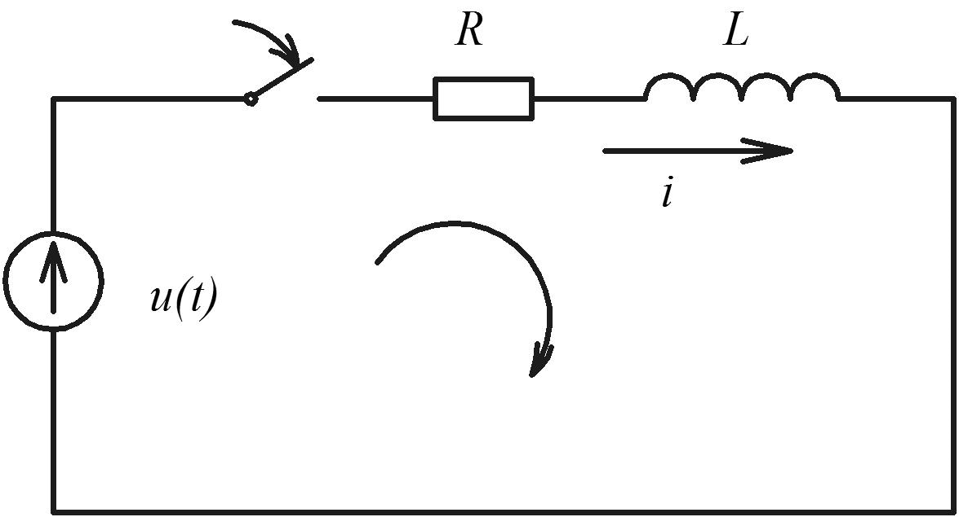

Рис. 3. Анализируемая схема RL – цепи

Решив уравнение (4) получим:

 (4)

В работе [7] предлагается решение обыкновенных дифференциальных уравнений с помощью вейвлетов – метод вейвлет рекурсии.

Пусть функции  и представляются векторами, обозначим время как , где -интервал (время) дискретизации.

Дискретное вейвлет преобразование этих векторов будет иметь вид:

 (5)

 (6)

Уравнение обратной конечно-разностной аппроксимации производной в дискретном времени [7]:

 (7)

Уравнение (3) можно переписать, учитывая уравнение (8).

 (8)

Подставляя в скалярную версию уравнения (7) дискретные вейвлет серии для  и, полученные с помощью уравнений (5),(6) для производного приближения(при малых значениях ) получим:

 (9)

Где

 (10)

 (11)

БВП имеет быструю рекурсивную форму, что наиболее легко реализовать с использованием теории группы фильтров [8].

Используя теорию КМА описываемой Малла в [9] Вейвлет разложение функции (в данном случаи функции тока на катушке индуктивности и напряжения источника) будут иметь вид:

 (12)

 (13)

В уравнениях (6,9-6.10) индексы D и A представляют собой детализирующие и аппроксимирующие коэффициенты.

Ниже будут представлены численные результаты эксперимента. Простое дифференциальное уравнение (3) будет решено при помощи предложенного в [7] метода формулы правой обратной разности (конечно – разностные аппроксимации производных).

Этапы процедуры анализа переходного процесса при помощи метода вейвлет рекурсии:

Шаг 1. Производим БДП используя коэффициентов фильтра, выбранного типа вейвлета. Тем самым находим коэффициенты вейвлет преобразования. (уравнения 5-6)

Шаг 2. Решаем систему уравнений, составленную в вейвлет области.

 (14)

 (15)

В этом численном эксперименте j=1, , временной шаг 

Выразив из уравнений  и  получим:

 (16)

 (17)

Шаг 3. Выполняем обратное вейвлет преобразование (реконструкцию сигнала), последовательности коэффициентов  и  преобразуются в единый дискретный сигнал.

Рисунок 4. иллюстрирует результаты рекурсивного решения системы уравнений (результаты после 600 итераций).



Рис. 4. Результаты рекурсии после 600 итераций

Рассмотренный метод, называемый методом вейвлет рекурсии, использует относительно новый математический аппарат, вейвлет-преобразование, которое имеет определенные преимущества по сравнению с методами, такими, как анализ Фурье при анализе переходных и нестационарных сигналов. Преимущества и недостатков метода вейвлет рекурсии: БВП производит разрежение представленных сигналов, таким образом, к данному методу могут быть применены редкие матричные приёмы, позволяющие увеличить скорость решения. Во многих случаях, метод вейвлет рекурсия сходится относительно быстро Программное обеспечение вейвлет-анализа легко доступны и адаптированы к различным приложениям, в том числе к энергетике.

Библиографический список

1. Аббакумов, А. А. Разработка методики и алгоритмов идентификации отклонений от нормативов параметров качества электроэнергии в системах электроснабжения : дис. … канд. техн. наук : 05.13.18 / А. А. Аббакумов / Мордовский гос. ун-т им. Н.П. Огарева – Саранск, 2005. – 180 с.
2. Дьяконов, В. П. Вейвлеты. От теории к практике / В. П. Дьяконов.– М. : Солон-Р, 2002. – 448 с.
3. Карпенко, С. В**.** Математическое моделирование нестационарных электрических процессов в электротехнических системах на основе численных методов вейвлет-анализа : дис. … канд. техн. наук : 05.13.18 / С. В. Карпенко. – Новокузнецк, 2006. – 164 с.
4. Малла, С. Вейвлеты в обработке сигналов : пер. с англ. / С. Малла. – М. : Мир, 2005. – 671 с.
5. Мисриханов, А. М.Применение методов вейвлет-преобразования в электроэнергетике / А. М. Мисриханов // Автоматика и телемеханика. – 2006. – № 5. – С. 5–23.
6. Яковлев, А. Н. Введение в вейвлет-преобразования : учеб. пособие / А. Н. Яковлев. – Новосибирск : НГТУ, 2003. – 104 с.
7. Calli, A. W. "Analysis of Electrical Transients In Power System Via A Novel Wavelet Recursion Method" / A. W. Calli. – Ph.D. Dissertation, Purdue University, 1997. – 143 p.
8. Strang, G. Wavelets and Filter Banks / G. Strang, T. Nguyen / Wellesly-Cambridge Press. – Wellesly. MA, 1996. – 527 p.
9. Mallat, S. A wavelet tour of signal processing / S. Mallat / Academic Press. – New York, 1998. – 805 p.